**Tiết 9- BÀI 7**

**CHUYỂN ĐỘNG TỰ QUAY QUANH TRỤC CỦA TRÁI ĐẤT**

Thời gian thực hiện: (2 tiết)

**I. MỤC TIÊU** :

**1.Kiến thức**

- Mô tả được chuyển động tự quay quanh trục của Trái Đất.

- Trình bày được các hệ quả của chuyển động tự quay quanh trục của Trái Đất: ngày đêm luân phiên nhau, giờ trên Trái Đất (giờ địa phương/ giờ khu vực), sự lệch hướng chuyển động của vật thể theo chiều kinh tuyến.

**2. Năng lực**

- Năng lực chung: năng lực tự chủ và tự học, giải quyết vấn đề và sáng tạo, giao tiếp và hợp tác.

- Năng lực riêng:

So sánh được giờ của hai địa điểm trên Trái đất: ở cùng một thời điểm, một sự kiện xảy ra thì giờ các nơi trên thế giới là bao nhiêu.

**2. Phẩm chất**

Tôn trọng và thích ứng với quy luật tự nhiên: quy luật ngày đêm…

**II. THIẾT BỊ DẠY HỌC VÀ HỌC LIỆU**

**1. Chuẩn bị của giáo viên:**

- Thiết bị dạy học: Quả địa cầu

- Học liệu: sgk, sách giáo viên, Phiếu học tập, Phiếu đánh giá tiêu chí…

+ Phiếu học tập

PHT số 1

|  |  |  |  |  |  |  |  |  |  |
| --- | --- | --- | --- | --- | --- | --- | --- | --- | --- |
| PHT Nhóm  Nhiệm vụ: Đọc thông tin mục 1 và quan sát Hình 1 trong SGK trang 118. Sau đó sử dụng quả Địa cầu làm thực nghiệm mô tả chuyển động tự quay quanh trục của Trái Đất và hoàn thành Phiếu học tập:   |  |  |  | | --- | --- | --- | | **Đặc điểm chuyển động** | | | | Hướng tự quay |  | | Góc nghiêng của trục khi Trái Đất quay |  | | Thời gian quay |  | |

PHT Số 2

|  |  |
| --- | --- |
| Nội dung | |
| Bán cầu Bắc | Bán cầu Nam |
| 1. A di chuyển đến B’ bị lệch hướng về phía bên ……………………. | 1. M di chuyển đến N’ bị lệch hướng về phía bên ……………………. |
| 2. C di chuyển đến D’ bị lệch hướng về phía bên ……………………. | 2. O di chuyển đến P’ bị lệch hướng về phía bên ……………………. |
| Kết luận | |
| Vật chuyển động bị lệch về phía bên…………….. so với hướng ban đầu. | Vật chuyển động bị lệch về phía bên…………….. so với hướng ban đầu. |

+Phiếu đánh giá tiêu chí HĐ thực nghiệm mô tả trên quả Địa cầu

|  |  |  |  |  |
| --- | --- | --- | --- | --- |
| **PHIẾU ĐÁNH GIÁ THEO TIÊU CHÍ** | | | | |
| **Nhóm**:………. | | | | |
| **Tiêu chí** | ***Mức độ*** | | | |
| ***Chưa đạt*** | ***Đạt*** | ***Tốt*** |
| 1. Đặt vị trí quả Địa cầu | Đặt nằm quả Địa cầu trên mặt bàn. | Đặt quả Địa cầu đứng trên mặt bàn, hướng nghiêng theo chiều người thực nghiệm. | Đặt quả Địa cầu đứng trên mặt bàn, hướng nghiêng theo chiều người quan sát. |
| 2. Tiến hành quay quả Địa cầu | Quay ngược chiều từ Đông sang Tây. | Quay đúng chiều từ Tây sang Đông. Động tác quay còn lúc nhanh, lúc chậm. | Quay đúng chiều từ Tây sang Đông. Động tác quay chính xác, đều đặn. |
| 3. Nội dung trình bày | Chỉ tiến hành thực nghiệm không thuyết trình. | Vừa tiến hành thực nghiệm, vừa thuyết trình về hướng quay, độ nghiêng và thời gian nhưng đôi chỗ lặp lại hoặc ngập ngừng 1 vài câu. | Vừa tiến hành thực nghiệm, vừa thuyết trình về hướng quay, độ nghiêng và thời gian, giọng to rõ ràng. |
| 4. Sử dụng yếu tố phi ngôn ngữ phù hợp. | Điệu bộ thiếu tự tin, mắt chưa nhìn vào người nghe, vị trí đặt tay vào quả Địa cầu chưa phù hợp. | Điệu bộ tự tin, mắt nhìn vào người nghe; động tác thực nghiệm khá thành thạo. | Điệu bộ rất tự tin, mắt nhìn vào người nghe; động tác thành thạo, phù hợp với nội dung thuyết trình. |
| TỔNG ĐIỂM: ………………../10 điểm | | | | |

+ Bảng kiểm: Đánh giá PHT số 2

|  |  |  |
| --- | --- | --- |
| Tiêu chí đánh giá | Đúng | Sai |
| - Ở bán cầu Bắc  1.A di chuyển đến B’ bị lệch hướng về phía bên phải  2. C di chuyển đến D’ bị lệch hướng về phía bên phải |  |  |
| - Ở bán cầu Nam  1. M di chuyển đến N’ bị lệch hướng về phía bên trái  2. O di chuyển đến P’ bị lệch hướng về phía bên trái |  |  |
| - Kết luận:  + Ở bán cầu Bắc: Vật chuyển động bị lệch về phía bên phải so với hướng ban đầu.  + Ở bán cầu Nam: Vật chuyển động bị lệch về phía bên trái so với hướng ban đầu. |  |  |

**2. Chuẩn bị của học sinh:** sách giáo khoa, vở ghi...

**III. TIẾN TRÌNH DẠY HỌC.**

**1. Hoạt động: Xác định vấn đề**

**a. Mục đích:** Tạo hứng thú cho HS, kết nối vào bài học mới

**b. Nội dung:** Tham gia trò chơi

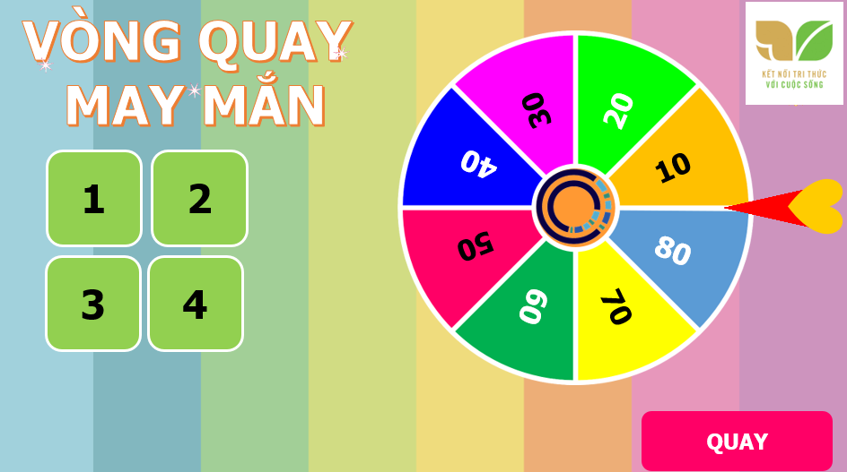

**c. Sản phẩm:** Câu trả lời đúng

**d. Tổ chức thực hiện**

**Bước 1: Chuyển giao nhiệm vụ học tập**

1.Trái Đất là hành tinh thứ mấy trong hệ Mặt trời?

A. Thứ 3 B. Thứ 4

2. Trái Đất có dạng hình gì?

A. Hình tròn B. Hình cầu

3. Ai là người đầu tiên đi vòng quanh thế giới?

A. Ma-gien-lăng B. Cô-lôm-bô

4. Trong bài hát “Trái đất này là của chúng mình” thì Trái đất đứng yên hay Trái đất quay?

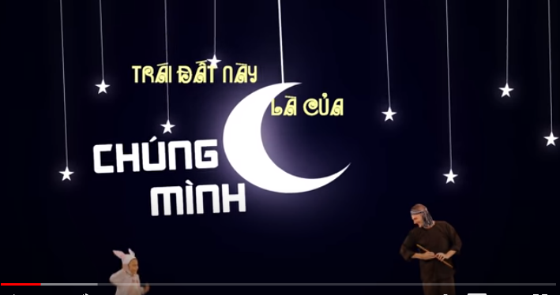

A. Trái đất đứng yên B. Trái đất quay

**Bước 2: Thực hiện nhiệm vụ**

HS: Tiếp nhận và thực hiện nhiệm vụ quay vòng quay may mắn và trả lời câu hỏi

GV: Hướng dẫn, hỗ trợ học sinh thực hiện nhiệm vụ

**Bước 3: Báo cáo kết quả và thảo luận**

GV: Chỉ định ngẫu nhiên Hs tham gia

HS. Báo cáo, HS khác nhận xét.

**Bước 4: Kết luận, nhận định**

GV: Đánh giá kết quả của Hs, dẫn vào bài mới.

**2. Hoạt động: Hình thành kiến thức mới**

|  |  |  |  |  |  |  |  |  |  |  |  |  |  |  |  |  |  |  |  |  |  |  |  |
| --- | --- | --- | --- | --- | --- | --- | --- | --- | --- | --- | --- | --- | --- | --- | --- | --- | --- | --- | --- | --- | --- | --- | --- |
| **Hoạt động 1: Chuyển động tự quay quanh trục của Trái Đất**  **a. Mục đích:** Mô tả được chuyển động tự quay quanh trục của Trái Đất.  **b. Nội dung:** Theo dõi thông tin mục 1, quan sát quả Địa cầu, Hình 1, thí nghiệm để hoàn thành Phiếu học tập.  **c. Sản phẩm:** Hoàn thành phiếu học tập về đặc điểm chuyển động của Trái Đất quay quanh trục  Dự kiến sản phẩm PHT   |  |  | | --- | --- | | Đặc điểm chuyển động | | | Hướng tự quay | Từ Tây sang Đông | | Góc nghiêng của trục khi Trái Đất quay | Nghiêng một góc 66033’. | | Thời gian quay | 24 giờ |   **d. Tổ chức thực hiện.**   |  |  | | --- | --- | | **Hoạt động của GV và HS** | **Nội dung chính** | | **Bước 1: Chuyển giao nhiệm vụ học tập**  Gv chia lớp thành 6 nhóm. Mỗi nhóm có một quả Địa cầu. Gv sử dụng quả Địa cầu làm thực nghiệm chuyển động tự quay quanh trục của Trái Đất. Gv giới thiệu hình 1 và yêu cầu Hs thực hiện nhiệm vụ sau:  **HS đọc thông tin mục 1 và quan sát Hình 1 trong SGK trang 118. Sau đó sử dụng quả Địa cầu làm thực nghiệm mô tả chuyển động tự quay quanh trục của Trái Đất và hoàn thành Phiếu học tập:**    *Hình 1: Chuyển động tự quay quanh trục của Trái Đất*  PHT  Nhiệm vụ: Đọc thông tin mục 1 và quan sát Hình 1 trong SGK trang 118. Sau đó sử dụng quả Địa cầu làm thực nghiệm mô tả chuyển động tự quay quanh trục của Trái Đất và hoàn thành Phiếu học tập:   |  |  | | --- | --- | | Đặc điểm chuyển động | | | Hướng tự quay |  | | Góc nghiêng của trục khi Trái Đất quay |  | | Thời gian quay |  | | **1. Chuyển động tự quay quanh trục của Trái Đất**  - Hướng quay từ Tây sang Đông.  - Góc nghiêng của Trái Đất không thay đổi: nghiêng góc 66033’.  - Thời gian: 24 giờ. | | **Bước 2: Thực hiện nhiệm vụ**  - HS:  + Hoạt động cá nhân (1 phút): Đọc mục 1, quan sát Hình 1 và thực nghiệm trên quả Địa cầu  + Hoạt động nhóm: Thảo luận 5 phút để hoàn thành Phiếu học tập.  - GV  + Theo dõi, quan sát hoạt động của HS  + Hướng dẫn HS thực hiện nhiệm vụ  + Hỗ trợ, tháo gỡ khó khăn cho Hs khi tiến hành thực nghiệm trên quả Địa cầu. | | **Bước 3: Báo cáo kết quả và thảo luận**  **-** Gv: Yêu cầu HS trình bày, nhận xét  - HS  Đại diện một nhóm báo cáo sản phẩm và trình bày thực nghiệm  Đại diện các nhóm khác nhận xét, trao đổi. | | **Bước 4: Đánh giá kết quả thực hiện nhiệm vụ học tập**  - GV đánh giá quá trình và kết quả hoạt động của các nhóm.  - Chốt kiến thức ghi bảng và chuyển dẫn sang mục sau. | |
| **Hoạt động 2: Hệ quả chuyển động tự quay quanh trục của Trái Đất.**  **a. Mục đích:**  - Trình bày được các hệ quả của chuyển động tự quay quanh trục của Trái Đất: ngày đêm luân phiên nhau, giờ trên Trái Đất (giờ địa phương/ giờ khu vực), sự lệch hướng chuyển động của vật thể theo chiều kinh tuyến.  - So sánh được giờ của hai địa điểm trên Trái Đất.  **b. Nội dung:**  HS đọc mục 2 quan sát Hình 2, Hình 4 phân tích để trả lời các câu hỏi  **c. Sản phẩm:** Kết quả nêu và mô tả được các hệ quả: ngày đêm luân phiên nhau, giờ trên Trái Đất và sự lệch hướng chuyển động của các vật thể. Tính và so sánh giờ của các địa điểm.  **d. Tổ chức thực hiện.**   |  |  | | --- | --- | | **Hoạt động của GV và HS** | **Nội dung chính** | | **Nhiệm vụ 1: Ngày đêm luân phiên nhau**  **Bước 1: Chuyển giao nhiệm vụ học tập**  GV sử dụng quả Địa cầu có đánh dấu 1 điểm A (tượng trưng cho Trái Đất) và đèn pin ( tượng trưng cho Mặt trời) để làm thí nghiệm. Gv yêu cầu Hs hỗ trợ chiếu đèn pin vào quả Địa cầu. Quay từ từ quả địa cầu theo chiều quay của Trái Đất, dùng phương pháp đàm thoại gợi mở để Hs quan sát và trả lời câu hỏi.  Đọc mục a –SGK/T119 và Quan sát thí nghiệm cho biết:  **1. Hiện tượng ngày đêm ở điểm A thay đổi như thế nào?**  **2. Nếu Trái Đất không quay quanh trục mà chỉ xoay quanh Mặt trời thì hiện tượng ngày đêm ở điểm A diễn ra như thế nào?**  **3. Nguyên nhân nào dẫn đến hiện tượng ngày đêm luân phiên nhau?**  **Bước 2. Thực hiện nhiệm vụ học tập**  -Hs:  + Hoạt động cá nhân (2 phút): Đọc mục a- SGK trang 119, quan sát thí nghiệm  + Hoạt động cặp đôi: Thảo luận 3 phút để hoàn thành nhiệm vụ  - GV  + Theo dõi, quan sát hoạt động của HS  + Hướng dẫn HS thực hiện nhiệm vụ  + Hỗ trợ, tháo gỡ khó khăn cho Hs khi tiến hành nhiệm vụ.  **Bước 3: Báo cáo kết quả và thảo luận**  **-** Gv: Yêu cầu HS trình bày, nhận xét, tiến hành thực nghiệm trên quả Địa cầu và đèn pin  - HS  + Đại diện một cặp báo cáo sản phẩm  + Đại diện các nhóm khác nhận xét, trao đổi.  Dự kiến sản phẩm  *1. Hiện tượng ngày đêm ở điểm A thay đổi luân phiên nhau. Lúc điểm a được chiếu sáng là ban ngày, lúc điểm A không được chiếu sáng là ban đêm.*  *2. Nếu Trái Đất không quay quanh trục mà chỉ xoay quanh Mặt trời thì ở điểm A mãi mãi là ngày hoặc đêm.*  *3. Nguyên nhân nào dẫn đến hiện tượng ngày đêm luân phiên nhau là do Trái Đất tự quay quanh trục từ Tây sang Đông.*  **Bước 4: Đánh giá kết quả thực hiện nhiệm vụ học tập**  - GV đánh giá quá trình và kết quả hoạt động của các nhóm.  - Chốt kiến thức ghi bảng và chuyển dẫn sang mục sau. | **2. Hệ quả chuyển động tự quay quanh trục của Trái Đất.**  **a. Ngày đêm luân phiên**  Do sự vận động tự quay từ Tây sang Đông nên khắp mọi nơi trên Trái Đất luân phiên có ngày và đêm. | |